ỦY BAN NHÂN DÂN QUẬN 1 **KỲ THI TUYỂN SINH LỚP 10 THPT**

**TRƯỜNG THCS NGUYỄN DU NĂM HỌC 2019 – 2020 * Môn: TOÁN**

*Thời gian:* ***120 phút*** *(không kể thời gian phát đề*)

**ĐỀ MINH HỌA**

*(gồm 02 trang)*

**Bài 1: (1,0 điểm)** Cho (P): y = . Vẽ đồ thị của (P) lên mặt phẳng Oxy. Tìm toạ độ giao điểm T của (P) và đường thẳng (d): 

**Bài 2: (0,75 điểm)** Một cái sơ mi giá 200000 đồng, nhân dịp Tết Nguyên đán cửa hàng giảm giá 25%. Anh Thông mua một cái áo và đưa cho cô Uyên chủ cửa hàng bán áo một tờ tiền mệnh giá 500000 đồng. Hỏi cô Uyên phải trả lại cho anh Thông bao nhiêu tiền?

**Bài 3: (1,5 điểm)** Cho phương trình: x2 – (2m – 1)x + m2 = 0 (x là ẩn số)

**a.** Xác định m để phương trình trên có nghiệm.

**b.** Gọi x1, x2 là hai nghiệm của phương trình trên. Tìm m để x12 + (2m – 1)x2 = 8.

**Bài 4: (1,5 điểm)**

**a.** Nhân dịp Tết Dương lịch 2019, một siêu thị điện máy đã giảm nhiều mặt hàng để kích cầu mua sắm. Giá niêm yết một tủ lạnh và một máy giặt có tổng số tiền là 25 400 000 đồng nhưng trong đợt này giá một tủ lạnh giảm 40% giá bán và giá một máy giặt giảm 25% giá bán nên cô An đã mua hai món đồ trên với tổng số tiền là 16 770 000 đồng. Hỏi giá mỗi món đồ trên khi chưa giảm giá là bao nhiêu tiền?

**b.** Một xe lửa chạy với vận tốc 45km/h. Xe lửa chui vào một đường hầm có chiều dài gấp 9 lần chiều dài của xe lửa và cần 2 phút để xe lửa đó vào và ra khỏi đường hầm. Tính chiều dài xe lửa?

**Bài 5: (0,75 điểm)**

Một hình nón có chiều cao 3cm, bán kính đáy bằng bán kính của một hình cầu. Biết diện tích xung quanh hình nón bằng nửa diện tích mặt cầu. Tính bán kính đáy của hình.

**Bài 6: (1,0 điểm)**

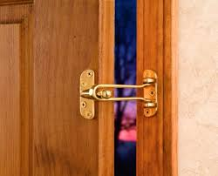 Trong các phòng ở khách sạn, bên cạnh bộ khóa cửa chính còn có một phụ kiện hữu ích khác chính là *door guard* (chốt trượt mở an toàn). Thiết bị này phòng trường hợp khi nghe tiếng gõ cửa mà không biết chính xác được là ai. *Door guard* là một dạng chốt nổi, khi ta mở khóa cửa và đẩy cánh cửa ra, cánh cửa sẽ không mở hết hoàn toàn mà chỉ trượt trên cây chốt nổi, tạo một khoảng cỡ 12cm đủ để người bên trong nhận diện người bên ngoài và nói chuyện với nhau. Nếu chiều rộng cánh cửa vào khoảng 90cm. Em hãy tính góc mở cánh cửa?

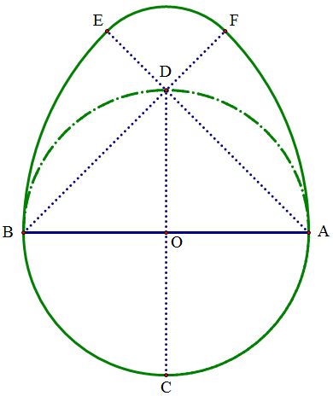**Bài 7: (1,0 điểm)**

Để vẽ hình quả trứng, bạn Uyên vẽ bốn cung tròn chắp nối với nhau như hình vẽ dưới đây: nửa đường tròn ACB có đường kính AB, cung BE có tâm A bán kính AB, cung FA có tâm B bán kính BA và cung EF có tâm D bán kính DE. Em hãy giúp bạn Uyên tính xem diện tích của hình quả trứng đó, biết độ dài đoạn AB là 5cm.

**Bài 8: (2,5 điểm)**

Cho tam giác ABC nội tiếp đường tròn (O). Tia phân giác góc ABC cắt đường tròn tại M. N là điểm trên đoạn thẳng BM (N, B nằm khác phía đối với AC), AN cắt đường tròn (O) tại D, CN cắt đường tròn (O) tại E. Đường thẳng qua N song song với AC cắt AB, BC lần lượt tại F, K.

Chứng minh rằng:

**a.** Ba điểm M, E, F thẳng hàng.

**b.** Bốn điểm D, E, F, K cùng thuộc một đường tròn.

**– HẾT –**